出國報告(出國類別：進修)

肝臟與其他腹部臟器移植臨床觀摩與見習－華盛頓大學醫學中心

服務機關：國立成功大學醫學院附設醫院
姓名職稱：周宗慶主治醫師
派赴國家：美國
出國期間：102 年 7 月 1 日至 103 年 6 月30 日
報告日期：103 年7 月30 日
摘 要
腹部臟器移植若要有良好的病人存活率與術後生活品質，需要完美的醫療團隊合作，尤其是針對嚴重末期肝硬化病患進行肝臟移植( high Model of End stage Liver Disease MELD score)。從早期肝臟內科醫師的轉介收案與高品質的支持性治療(內視鏡靜脈瘤、自發性腹膜炎、肝性腦病變、肝性腎病變與肺病變處置) 、術前各種臟器系統／社會心理與精神／營養狀態評估、移植手術進行、術後照護與長期追蹤等階段，範圍涵蓋各個領域的專家包括內、外科(移植領域)醫師、護理師、(移植)藥師、協調師、營養師、社工師等。此次2013年7月至2014年6月期間,職於美國西雅圖華盛頓大學醫學中心(University of Washington Medical Center, UWMC)見習，在移植外科主任Jorge D. Reyes教授及其團隊指導下，除了個人學習到許多移植領域醫療新知與技術外，更重要的是獲得參與UWMC肝臟移植團隊臨床標準制式化的照護經驗，經過此次進修參訪後，期待回國後能將所學與成大醫院相關領域專家分享，有效整合院內資源，盡速成立移植中心提升術後移植照護品質，並進一步發展多重器官移植。

目次
一、目的 4

二、過程 5

三、心得 7

四、建議 23

本 文
一、目的
成功大學附設醫院自民國九十年三月執行首例屍體肝臟移植手術後，接續於民國九十八年完成第一例活體肝臟移植手術，迄今累積共約50例屍體肝臟與15例活體肝臟移植經驗。至於胰臟移植(含胰腎同時)、小腸移植(含多重器官)、肝腎同時移植目前仍未執行。
職為成大醫院肝腎移植醫師，奉准於102 年7 月1 日至103年6 月30 日赴美於西雅圖華盛頓大學醫學中心UWMC 見習，主要內容為多種腹部臟器單獨或同時移植之臨床醫療照護。在Professor Jorge Reyes主任指導下，學習移植醫師應具備的照護技巧與在團隊中應扮演的角色，期望回台後能將所學應用，提升本院整體移植照護品質，進而改善病人生命質量。

二、過程
西雅圖華盛頓大學醫學中心(University Washington of Medical Center, UWMC)是美國西北部華盛頓州排名第一的醫學重鎮，許多次專科領域在全美醫院評比中名列前茅。而根據病人等候死亡率與移植後存活率，其腹部移植中心更因優質移植照護於2010 年獲頒衛生資源和服務管理 （HRSA）全美唯一的兩項銀質獎(腎/肝移植)與一項銅質獎(腎/胰同時移植)的單位。
UWMC移植手術包括血液骨髓幹細胞移植(blood and marrow transplantation)、心臟移植(heart transplantation)、腎臟移植(kidney transplantation) 、腎臟- 胰臟移植(kidney-pancreas transplantation) 、肝臟移植(liver transplantation) 、肺臟移植(lung transplantation)、小腸與多重器官移植( intestinal & multi-visceral organ transplant)等，其移植歷史發展於西元1968 年完成首例腎臟移植、1985年首例心臟移植、1990 年首例肝臟移植、1990 年首例胰腎同時移植、1992 年首例肺臟移植、1993年首例分割肝移植 (split liver transplant)與2007年首例小腸與多重器官移植。分別於2009年與2010年完成腎臟與肝臟移植1500例紀錄。目前在整個西北美洲移植扮演舉足輕重的地位，每年進行約80-100例肝臟移植、100-110例腎臟移植、10-15例胰臟移植。外科部腹部移植中心主任Professor Jorge Reyes 2004年就任後，致力於UWMC肝臟移植團隊臨床標準制式化照護流程(protocol)制定，並對移植病人的免疫抑制藥物使用具有獨到的見解及豐富的經驗。
此次赴美見習，主要是跟隨在Reyes教授(圖一)及其團隊的協助及指導下，參與病房巡房、門診、手術與移植各項會議與演講，學習UWMC移植團隊照護模式、移植手術與麻醉技巧、藥物濃度監測/副作用與交互作用辨識/藥物指導衛教、各種併發症處置、移植病理判讀。
圖一、同Reyes教授查房並合影於移植病房
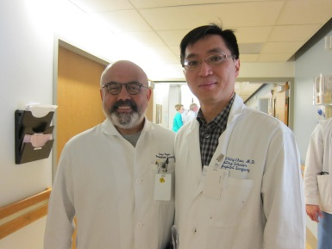

三、心得
以下就這次見習所學與心得感想分類作詳細敘述
(一) 肝移植團隊與查房模式(liver transplant team round)
UWMC移植小組成員為專職。主要包括移植外科主治、總醫師(fellow)、輪調住院醫師、實習醫學生、四位醫師助理(physician assistant)、 護士(registered nurse)、 社工師(social worker)、藥劑師與 實習藥劑生、營養師和移植協調師(coordinator)。另外還有許多專職內科醫師(包括肝臟、感染科、內分泌、腎臟)、加護病房醫師與介入性治療放射線醫師(interventional radiologist)參與移植前後病人的照護。分工細膩，只有從事移植領域研究與臨床服務。
團隊移植外科主治醫師有Jorge D. Reyes教授、James D. Perkins教授(前主任，目前以outcome researches 為主)、Stephen C. Rayhill教授、Lena Sibulesky、Susanna M. Nazarian、Ramasamy Bakthavatsalam六位，總醫師為Martin Montenovo (阿根廷裔)與Imran Javed (巴基斯坦裔，圖二)，肝臟內科醫師主要為Renuka Bhattacharya及Iris Wanyun Liou (美籍台裔)。移植外科主治醫師以每週輪替的方式照顧肝臟移植病人，並且與內科醫師共同主導其他成員共同查房，固定每日查房成員包括一名肝移植外科主治醫師與總醫師/ rotating住院醫師、一名肝臟內科主治醫師與總醫師、一位醫師助理(Physician Assistant, PA)、臨床藥師(Clinical Pharmacist, Pharm. D.)以及照護病患護理師(Registered Nurse, RN) 。若病人有保險與出院後相關議題也會邀請社工師出席討論。通常在早上八點開始肝臟移植科查房(圖三)，執行模式為外科住院醫師以列印出的手稿鉅細靡隬報告病人狀況與主要問題，期間團隊成員習慣勇於表達意見充分討論病情並從不同角度切入達成最佳診療共識。值得一提的是在UWMC有功能強大的Powerplan醫療資訊作業系統(電子病歷/影像系統PACS)與Max移植資料庫系統，搭配上多台移動式電腦，方便住院醫師與醫師助理及時鍵入電腦醫囑、登載病程進展與即時查閱檢驗結果或影像學報告等，有效率地完成所需處置及記錄。不用另外浪費時間從紙本上滕入電子病歷，值得借鏡(圖四)。
在UWMC剛接受肝移植手術後或因其他併發症之病患需送往加護病房照護，每日上午九時移植團隊會準時前往三樓內科加護病房ＭＩＣＵ與重症團隊(intensivist)會合討論病患診療計畫。令人驚訝的是同時約莫會有20-30位團隊成員共同參與（加入加護病房醫師群、呼吸治療師、藥師、營養師）。若病患沒有感控問題且意識清楚的情況下，通常會於病人床邊進行，病患與家屬在側聆聽病情解釋並發表意見。這種密切且良好的團隊合作模式充分表現出加護病房單位所謂的7C指標 : 愛心(Compassion)、溝通(Communication)、同理心與預防衝突(Consideration & avoidance of Conflict)、舒適(Comfort)、小心謹慎(Carefulness without injury)、一致(Consistency)與臨終倫理照護(Closure: ethics and withdrawal of care)。只可惜目前國內除了移植醫師外，相關移植醫療領域人力均指標嚴重不足且未制度化訓練，導致流於移植外科醫師單打獨鬥之局面，長期而言實非病人之福。
圖二、與移植研究員Imran合影於辦公室
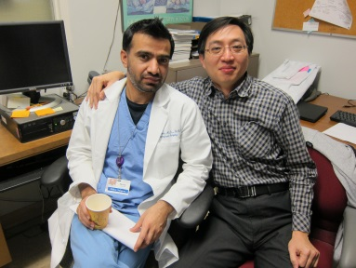
圖三、UWMC移植外科病房電腦設備與利用移動式電腦查房實際情形
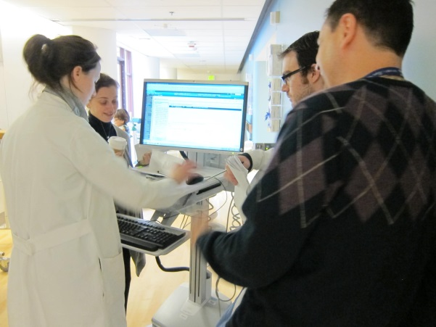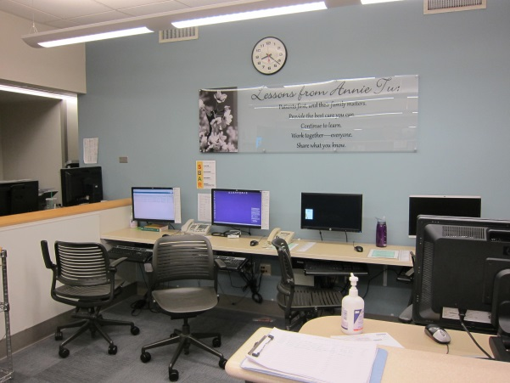
圖四、功能強大的電腦資訊系統，提供完整病人資訊與快速資料庫連結
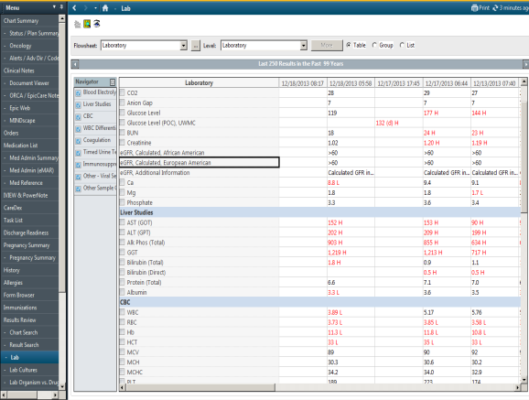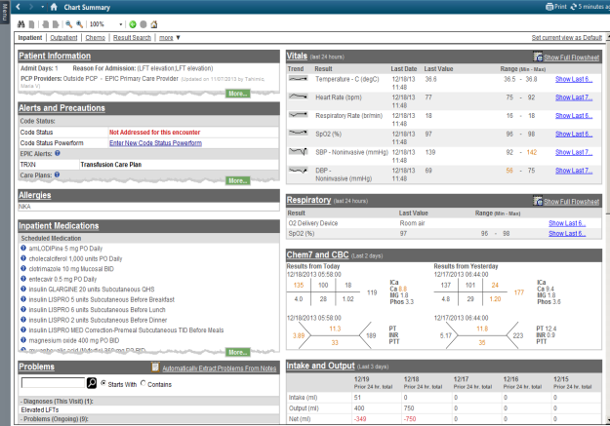
實驗室檢驗報告頁面 病人狀況一覽表
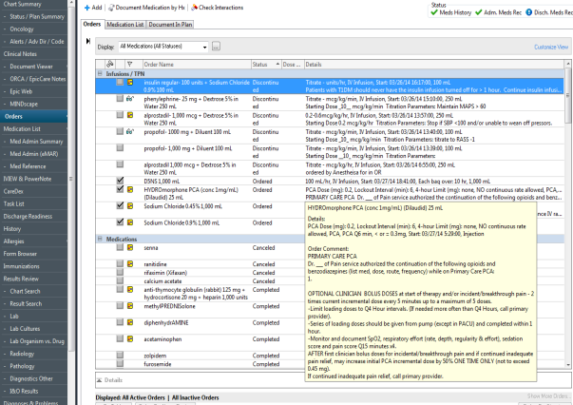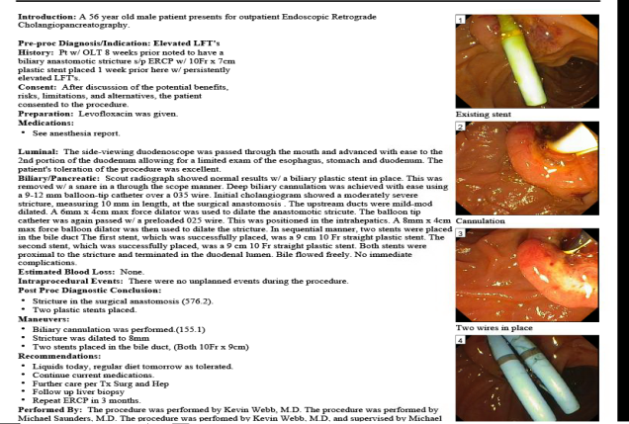
醫囑畫面與貼心提示 整合式ERCP報告
(二) 器官移植手術與麻醉觀摩
此行肝移植手術為觀摩重點，以下列出不同之處與感想
- 麻醉：ＵＷＭＣ主治醫師或總醫師全程參與麻醉過程，加上嚴格的術中血糖監控（每小時測量／標準化胰島素靜脈注射）、常規ＴＥＧ(thromboelastography) 凝血功能測量、Swan-Ganz肺動脈順流導管之應用，因此病人可以維持穩定的血液動力學hemodynamics。根據TEG各項指標R/K/MA/Lysis time，分別給予冷凍血漿／凝血因子fibrinogen／血小板／藥物斷血炎Transarmin。另外利用麻醉機旁電腦螢幕放置標準肝臟移植麻醉PTT檔案直接進行麻醉住院醫師教學與當作標準作業流程，提醒在摘肝、無肝期與再灌流時期病態生理變化與應注意事項，值得效仿。雖然本院目前並未採用術中標準化胰島素靜脈注射、常規ＴＥＧ、常規肺動脈順流導管，但將來對於高危險群末期肝病患受贈手術(high MELD score)，應考慮採用。
- 手術相關過程：
  - 暫時性門靜脈下腔靜脈吻合（temporary porto-caval shunt）: 面對困難病肝移除導致大量流血時，可先將門靜脈截斷以利手術進行，之後為預防小腸靜脈回流問題導致水腫與raw surface滲血，行暫時性門靜脈下腔靜脈吻合，雖然這種作法會增加無肝期（anhepatic phase），乳酸堆積，但實際觀察病人術後恢復過程並無明顯差異。
  - 下腔靜脈吻合：ＵＷＭＣ採用傳統式端對端靜脈吻合手術( end to end piggyback anastomosis)，其優點在於若發生出口狹窄(outflow obstruction)時較容易經由介入性放射線治療處理，缺點則為當植入肝臟較大時會導致吻合困難度增加。本院則一律採較新型的Belghiti 方式 ( side to side piggyback anastomosis)。
  - 膽道吻合 : 通常採總膽管對總膽管吻合，若是Primary sclerosing cholangitis病患，則採膽道小腸吻合。可能由於捐贈肝冷缺血時間(cold ischemic time) 較長，胃十二指腸動脈結紮以及膽道吻合處軟組織過度清除，UWMC大約20%受贈者產生膽道吻合處狹窄或缺血性壞死。甚至有些病人需重返手術室接受膽道小腸吻合。此現象在本院極少發生。
  - 動脈吻合 : 通常受贈端吻合處為總肝動脈common hepatic artery 與 胃十二指腸動脈Gastroduodenal artery 交接處。期間有病患因為吻合處狹窄致血栓產生，需重返手術室接受 infra-renal jumping graft 來拯救。
  - 門靜脈吻合 : 一般情況下與本院做法無異。但對於受贈者手術前即有門靜脈血栓的病患，在UWMC並非絕對禁忌症。做法為分離出一段上腸系膜靜脈並將其用 vein jumping graft 延長後與捐贈肝門靜脈行端對端吻合。配合病人術後使用約三個月抗凝血劑預防血栓，效果顯著。本院之前有這類病患，但一直不敢輕易嘗試。有此次經驗後雖然風險較高，但仍應可嘗試給予病患換肝機會。
  - 術中門靜脈與肝動脈血流量測量 : 利用血流測量儀flowmeter在UWMC並非常規，一般只使用術中Doppler確認有血流，但敏感度卻不夠。在這段見習期間也因此看到幾位個案因門靜脈或肝動脈血流量不足(巨大冠狀靜脈分流、巨大脾腎婁管、吻合處狹窄)產生併發症，導致延長住院天數甚或喪命。相較之下本院在2009年開始活體肝臟移植計畫時，因面臨小肝症候群，原因來自捐贈肝無法承受太大的血流量。因此購進Veri-Q 血流測量儀，並應用於所有換肝病患，無論是活體或屍體肝臟移植。並適時利用各種手術中血流調整技巧，來避免過度或不足血流量產生的併發症。經過這次美國經驗後更覺得血流測量之重要性不可或缺。
  - 肝腎同時移植：對於病患術前即有腎功能不良的病人，加上術後免疫抑制劑會導致腎功能下降，可考慮同時肝腎移植。過程為先執行肝移植之後再行腎移植。與分別肝、腎移植並無差異。惜本院至目前仍未有經驗。
  - 胰臟移植 : 主要受贈者為第一型糖尿病患，若腎功能因長期糖尿病致腎病變，優先考慮胰腎同時移植(SPK)。UWMC作法為Y-graft總髂動脈吻合、上腸系膜靜脈下腔靜脈吻合、腸道側對側吻合。本院目前仍未有胰臟移植經驗。
  - 常規使用氬雷射燒灼機(Argon Beam Coagulator) :可減少手術時間、減少出血、減少組織的傷害及形成薄而堅固的焦痂。
  - 常規使用cell saver ：由專門技術人員（非刷手護理師或流動護理師）操作，用來回收紅血球減少異體紅血球輸注量。
  - 手術中洗腎 : 通常末期肝硬化病人會有體內水分過多與電解質不平衡現象，手術移植醫師會照會移植腎臟內科醫師請求手術中洗腎支援，通常其適應症較為寬鬆，只要手術醫師認為有必要，就會有專門技術員前來幫忙，避免手術過程因I/O 不平衡導致心肺衰竭或者再灌流時期高血鉀導致致命性心律不整等等不可預期的慘劇。期許本院在不久的將來，不同部門之間，經由整合後也能達到以病人為中心的照護品質。
  - 手術房配備 : 大同小異，比較不一樣且值得學習的有
    - Thompson retractor set : 用於固定撐開手術傷口，各種大小都有，非常實用且不會疲乏，節省人力。在UWMC 通常是一名主治醫師與一名總醫師即可進行換肝手術，而擔任第二助手的住院醫師以學習為目的，實際上功用已被retractor取代，值得本院引進。
    - Stryker Neptune II (suction) : 可收集腹腔鏡廢氣與大量液體(24公升)不外漏，螢幕自動顯示目前體積，方便記錄流血量與腹水量，護理人員不用經常更換收集桶也不會與病患體液接觸。
    - 手術縫合線戰車 (suture cart) : 將各種常用縫線放置於一推車上，放置於手術房內方便護理人員拿取，不用進進出出。
  - 麻醉人員麻醉／流動護理人員記錄／醫師手術紀錄均電腦化，許多實驗室數值或者基本資料均自動帶入，並利用相對應制式化表格提示該填入之欄位，完整不缺失。
(三) 捐贈器官分配與來源/ 移植醫師資格取得與訓練
- 捐贈器官分配 : 美國主要是由United Network for Organ Sharing (UNOS)/ United Network for Organ Sharing(OPTN)制定規範統籌管理。而華盛頓州與阿拉斯加(Alaska)、蒙大拿州(Montana)、夏威夷、北愛達華州(N Idaho)同隸屬於第六區Organ Procurement Organization，名稱為LifeCenter Northwest，附有專屬的器官摘取小組，若對器官摘取有興趣的臨床研究員(fellow)經連絡後也可同參與器官摘取手術訓練過程，之後將器官妥善保存後以包裹方式送至受贈醫院。相較之下國內由於幅員不如美國廣闊，加上交通便利，因此通常由移植團隊醫師親自摘取並送回器官。兩種各有利弊，以美國制度而言，由於器官摘取只由少數專業人員執行，因此經驗豐富，執行快速確實不容易出差錯，尤其是面臨多重器官捐贈時。缺點為無法量身訂做受贈者的需求，只能藉由彼此電話或簡訊溝通。
自西元2002年起，美國肝臟分配原則改採用疾病嚴重程度，即所謂MELD score，嚴重病患優先取得肝臟。但是MELD score對於某些等待換肝病患無法反映疾病嚴重程度，如肝癌、肝肺症候群 (hepatopulmonary syndrome)，此時UNOS登錄系統會給予額外分數(exception score)。另外有些特例如肝性胸水需多次引流、移植後缺血性膽道病變、嚴重低血鈉合併大量腹水，這些病例可以藉由regional review Board/ Committee，若同意後可以給予彈性加分，避免等待中死亡。值得台灣器官移植登錄中心參考與應用。
- 器官來源 : 有腦死器官捐贈 (Donation after brain death，約80%) 與死後器官捐贈(Donation after cardiac death，約20%)兩種。近年來國內一直想要推動死後捐贈以增加器官來源，但礙於法令、國情，始終窒礙難行，所以各家醫院無不朝活體移植努力。而作者在美國這段時期，見習不少死後捐贈肝移植的照護，只要是維持溫缺血時間 (warm ischemia time) 少於20分鐘，冷缺血時間 (cold ischemia time) 不要超過12小時，加上品質良好的捐贈肝臟，大部分病人都可以恢復健康出院。因此國內應該趕快立法、宣傳、衛教與制度化，加速推動死後器官捐贈，造福更多等待病患，降低活體捐肝風險。
- 移植醫師資格取得與訓練 : 對於移植醫師資格取得有相關規定，以肝移植為例，須於合格醫院受訓，受訓醫師須於美國移植外科協會ASTS (American society of transplant surgeon) 網站上登錄實際參與手術個案，須累積達 30 個案以上，並參與學會舉辦教育訓練，使得參加資格考。UWMC移植中心訓練方式與本院明顯不同。第一年臨床研究員（fellow）工作內容包括肝腎移植後住院病患照護、腎臟移植手術、器官摘取手術與整理捐贈肝臟 （back table）手術。第二年臨床研究員主要以門診病患照護與肝臟移植手術為主。其優點在於快速累積基本移植知識與手術技巧，並內化為反射動作，訓練內 容並不包括肝臟切除與複雜膽道手術；因此其缺點為無法將肝臟切除手術的技巧應用於較困難的肝臟移植上與臨場反應。
(四) 移植病人臨床標準制式化照護流程 (protocol)
針對器官移植病人由臨床照顧醫師及臨床藥師共同制定移植用藥準則手冊(Transplant Medication Guidelines Handbook，圖五)，清楚規範如何選擇常見免疫抑制劑與預防感染用藥、排斥現象預防與處置、常見藥物副作用時的處理原則、抗凝血藥物的治療、胰島素與止痛藥物的使用與調整…等；都有詳細的準則及監測建議，並且能隨時於院內網頁查得相關資料，方便臨床醫療人員查詢討論。對於新進學習人員或者國外訪問學者更容易融入團隊照護系統。
圖五、移植用藥準則手冊
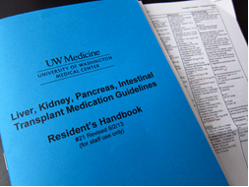
(五)出院準備服務／共同照護系統／完整病房設備
華盛頓大學醫學中心強調一切以病人為中心，不惜成本提供最佳醫療照護品質，值得國內醫界借鏡，而非以成本考量執行醫療營運。肝移植術後病人照護除了核心醫療團隊主導治療方針外，呼吸治療、職能治療(occupation and physical therapy)、營養師、糖尿病控制小組於病房每日會主動介入直到病況穩定出院(sign-out)。當病人術後面臨感染、腎功能障礙、呼吸衰竭、血球低下或凝血問題，核心醫療團隊照會相關科系如感染科、腎臟科、血腫科醫師等等，這些共同照護團隊每日查房後給予治療建議與病歷記載，直到問題解決。這種完美的共同照護系統幫核心移植團隊減輕不少疑慮與壓力，也可從中學習許多基本他科醫療知識。絕對值得國內移植領域效法借鏡。
各式各樣溫馨的病房設備與貼心的護理人員 : 普通病房甚至加護病房隨處可見物理治療師利用特大號助行器與輪椅，幫助體型較大之移植後患者離開病床行走，期待早日回復正常生活。UWMC移植病房均為單人床，且利用整合式手持遙控器可輕鬆調控電視/DVD/病床高低與姿勢與測量病患體重。床尾處設有一白板，提供醫護人員說明病患當日檢查項目與應努力達成目標(步行次數/進食/呼吸訓練) (圖六)。
圖六、UWMC各式院內感染控制告示牌與貼心病房輔具
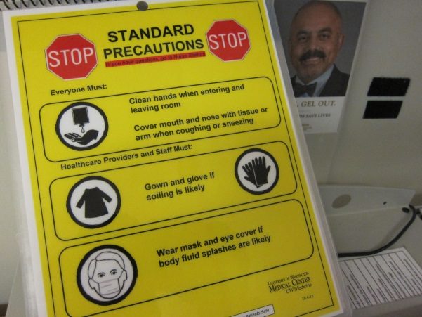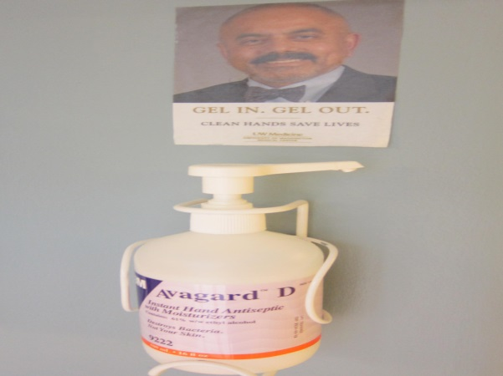
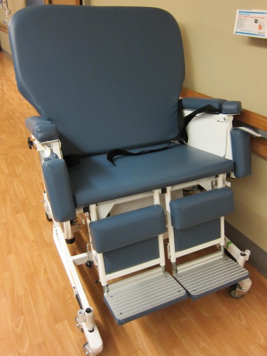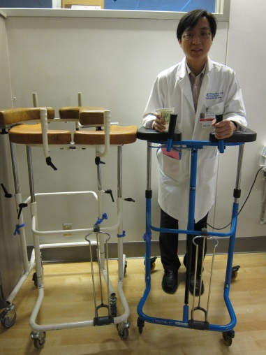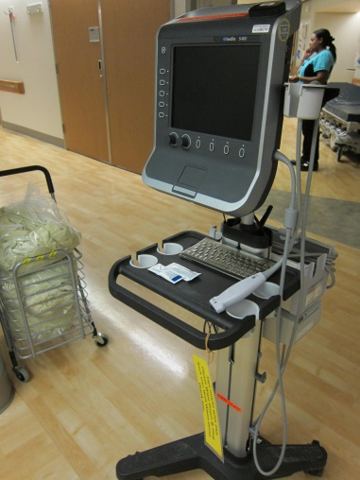
(六)專職移植藥師／移植醫師助理
UWMC負責移植科臨床藥事服務的臨床藥師共有Julie Sprinkle、Evan Clemens、Glenn Kuz三位，他們輪替門診及住院服務，主要工作為住院病患出院前藥物指導(Medication Teaching)、提供移植團隊病患住院期間用藥劑量調整／交互作用／副作用諮詢與臨床藥師門診。另外，很慶幸能與本院藥師施玉芬有兩個半月時期一同於UWMC見習，使得在查房後的空檔，可以有機會互相討論個案、教學相長。更加了解臨床藥師的思考邏輯。也學習到如何從Uptodate或 Micromidex資料庫中尋找藥物交互作用、常見副作用、肝腎功能不佳如何調整和絕對禁忌症。
UWMC負責移植科臨床醫療服務的醫師助理共有Monica L. Morrison、Tamar Solomon、Karen Y. Leung-Waite、Emily S. Stewart四位。她們每日工作主要為查房時協助醫師輸入電腦醫囑、聯絡會診醫師、聯絡檢查部門等等。由於日積月累相當有經驗，因此也成為資淺醫師和實習醫學生的好幫手，更是此次見習過程中作者諮詢的對象。
(七)移植討論會 (圖七)
在UWMC有許多不同型態的討論會，可以與其他移植相關領域的專家互動，相較於國內移植環境並不成熟，這裡提供相當豐富教學相長的機會，也是本次見習最大的收穫。
- 每周三中午一點受贈者資格會議(selection conference)
  - 主要參與和決策人員包括移植協調師、肝臟內科醫師、肝移植外科醫師、社工師、醫療保險員、營養師與麻醉醫師
  - 根據各種影像、臨床症狀與過去病史、心肺功能、社會心理狀況、營養狀況與麻醉風險，由各領域專家提出意見與看法，綜合判斷後審核病人是否符合換肝條件與需補齊之相關檢查。並將會議中共識以書信通知病患。
  - 若面臨非相關領域問題而無法當場決定，如肺高壓、過去病史有淋巴瘤但目前無病狀態等，會診相關專家之後於下次會議決定。
- 每周三下午三點半移植病理討論會議( Pathology conference)
  - 由肝臟內科總醫師報告臨床相關資料，再由病理科總住院醫師主持切片與報告回顧。主治醫師負責教學，收穫良多。
  - 另外若臨床科醫師急需診斷，取得經頸靜脈或經皮穿肝切片後，可於隔日直接與病理科醫師共同看片，討論診斷與治療方針。
- 每周四上午十點肝移植死亡併發症討論會(M &M conference)
由移植領域感染科醫師、外科醫師、肝臟醫師參與，外科住院醫師報告，主治醫師指導，極富教學意義。舉凡急性排斥診斷與處置、膽道狹窄與缺血性壞死/肝動脈狹窄與血栓/門靜脈因分流導致流量不足等手術併發症影像學變化與處置、原發性移植肝功能異常、移植後淋巴瘤、術後巨大細胞病毒感染、嚴重肝肺症候群之術後臨床照顧等議題均做深入淺出討論並檢討改進。由於本院換肝病例不如UWMC，此次藉由這裡專家分享，可以學到許多教科書上所沒有的寶貴臨床實際經驗。
- 每周四上午十一點肝臟移植放射影像討論會
針對換肝前與換肝後病患有疑義之影像，由肝臟內科醫師報告臨床資料，再由放射科醫師討論電腦斷層／磁振造影／超音波影像，主要議題包括術前肝癌侵犯程度( LiRAD scale)、門靜脈血栓嚴重程度( Yerdel grade)、肝移植後淋巴瘤等
- 每周五中午移植會議( transplant grand round)
所有UWMC從事移植領域相關的臨床醫師、協調師 、基礎研究員與助理均可參與。主要是邀請院外移植專家提供最新相關領域新知如C1q 固定抗HLA抗體的測定與臨床應用、心臟移植急性抗體排斥與治療、西雅圖兒童醫院血型不相容肝臟移植經驗談、肝臟移植病理切片之判讀等等。也會安排院內移植領域研究員進行最新期刊導讀與評論或實驗進度報告。
圖七、UWMC各式移植討論會議實際情形
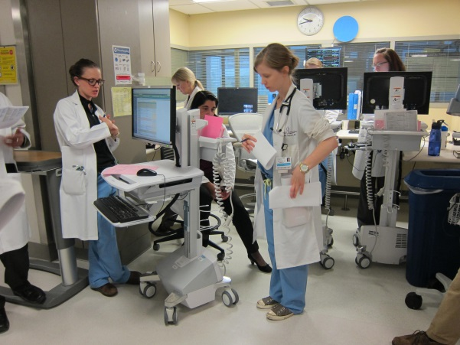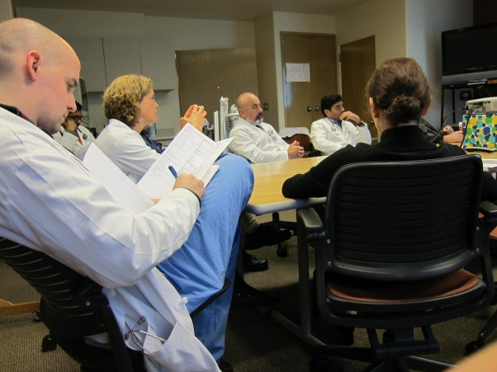
加護病房巡房病例討論 死亡與併發症討論M &M 會議
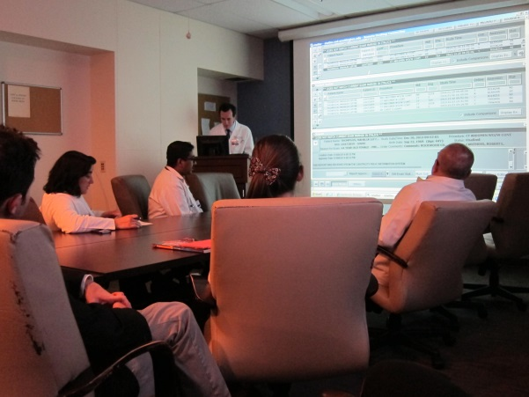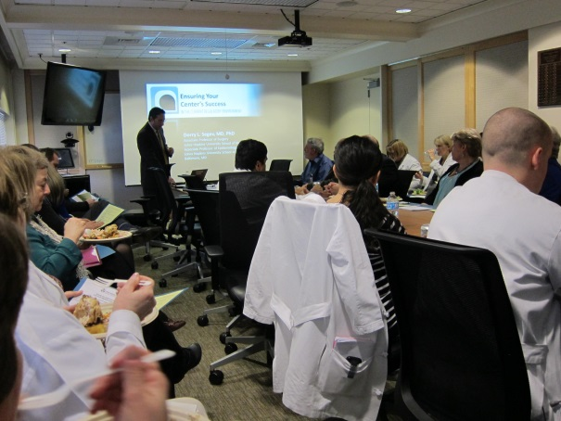
肝臟移植放射影像討論會 綜合移植會議
(八)其他心得感想
- 曾經Reyes教授面對換肝後發生嚴重腹水與胸水的病患，查完房立刻帶著團隊前往放射診斷科詢問電腦斷層是否有肝靜脈出口阻塞問題，並立即前往病理科親自看組織切片結果，試圖釐清病因，嘗試各種治療後病患依舊不幸往生。爾後在死亡討論會上，教授更是將個案攤在陽光底下謙卑就教於其他成員，試圖尋找出原因以避免重蹈覆轍敬，這種謙卑敬業態度與實事求是精神更是專業知識以外最令人值得尊敬與學習。
- 利用強大的電腦資訊系統並聘請許多助理人員，協助輸入、更新與維護移植資料庫MAX，提供連床醫護人員完整資料，方便搜尋與臨床判斷，也作為將來臨床研究用途。
- 小腸移植手術 : 小腸移植（Intestinal Transplantation）目前被認為是治療腸道衰竭(Intestinal Failure) 的一項醫療技術，可以進一步區分為單純小腸移植(Isolated Small Bowel Transplantation）， 改良式多重器官移植（Modified Multivisceral Transplanation）、完全多重器官移植（Full Multivisceral Transplantation）等，原本以為此趟見習應有機會可以經驗多重器官與小腸移植手術，可惜UWMC與西雅圖兒童醫院於作者見習期間並未執行此項移植。取而代之的是學習到小腸衰竭病患之腸道復健計畫intestinal rehabilitation program概念。

四、建議
成功的腹部臟器移植需要投入大量的人力，絕非外科醫師可以單獨完成，經過這次寶貴的見習經驗，建議本院經由成立移植中心投入更多人力與資源，嘉惠雲嘉南地區民眾。
- 整合目前現有相關醫療人員，定期舉辦前述各項討論會議及教育訓練，實際參與移植團隊病患照顧。並派遣外科醫師學習胰臟移植／多重器官移植、介入性放射科醫師學習經頸靜脈肝內門脈與下腔靜脈短路術(TIPS)治療／經頸靜脈肝臟切片技術(trans-jugular liver biopsy)／導管經靜脈逆行性氣球阻塞胃靜脈曲張流血(Balloon- occluded Retrograde Transvenous Obliteration)
- 建置強大醫療電腦資訊系統並建立標準化移植病人照護流程，如全院病患血糖控制準則並定期更新、藥物常見副作用與交互作用線上指引、電解質不平衡標準處置等。
- 核心團隊除了移植外科醫師外，必須要有專職移植藥師、肝臟內科醫師與腎臟科醫師、感染科醫師，提供移植手術後主動追蹤照護模式。

